|  |  |  |
| --- | --- | --- |
| **GESTIÓN DE DATOS** | 2012 | |
| *Mediante este trabajo práctico se intenta simular la migración y remoción de un viejo sistema de cupones y ofertas que ha quedado obsoleto. Se basa en el domino de los sitios de compra de cupones como Groupon, Pez urbano, Lets Bonus, Groupalia, Cuponica, Big Deal, etc. Se busca la administración y gestión de los movimientos a realizar con los cupones.* | | TRABAJO PRACTICO CUPONETE |



|  |  |
| --- | --- |
| Integrante | Legajo |
| Fabbro, Verónica | 1403620 |
| Gorosito, Matías | 1409347 |
| Sager, Esteban | 1404088 |
| Schmidt, Federico | 1412498 |

# Estrategia

## Diagrama Entidad – Relación

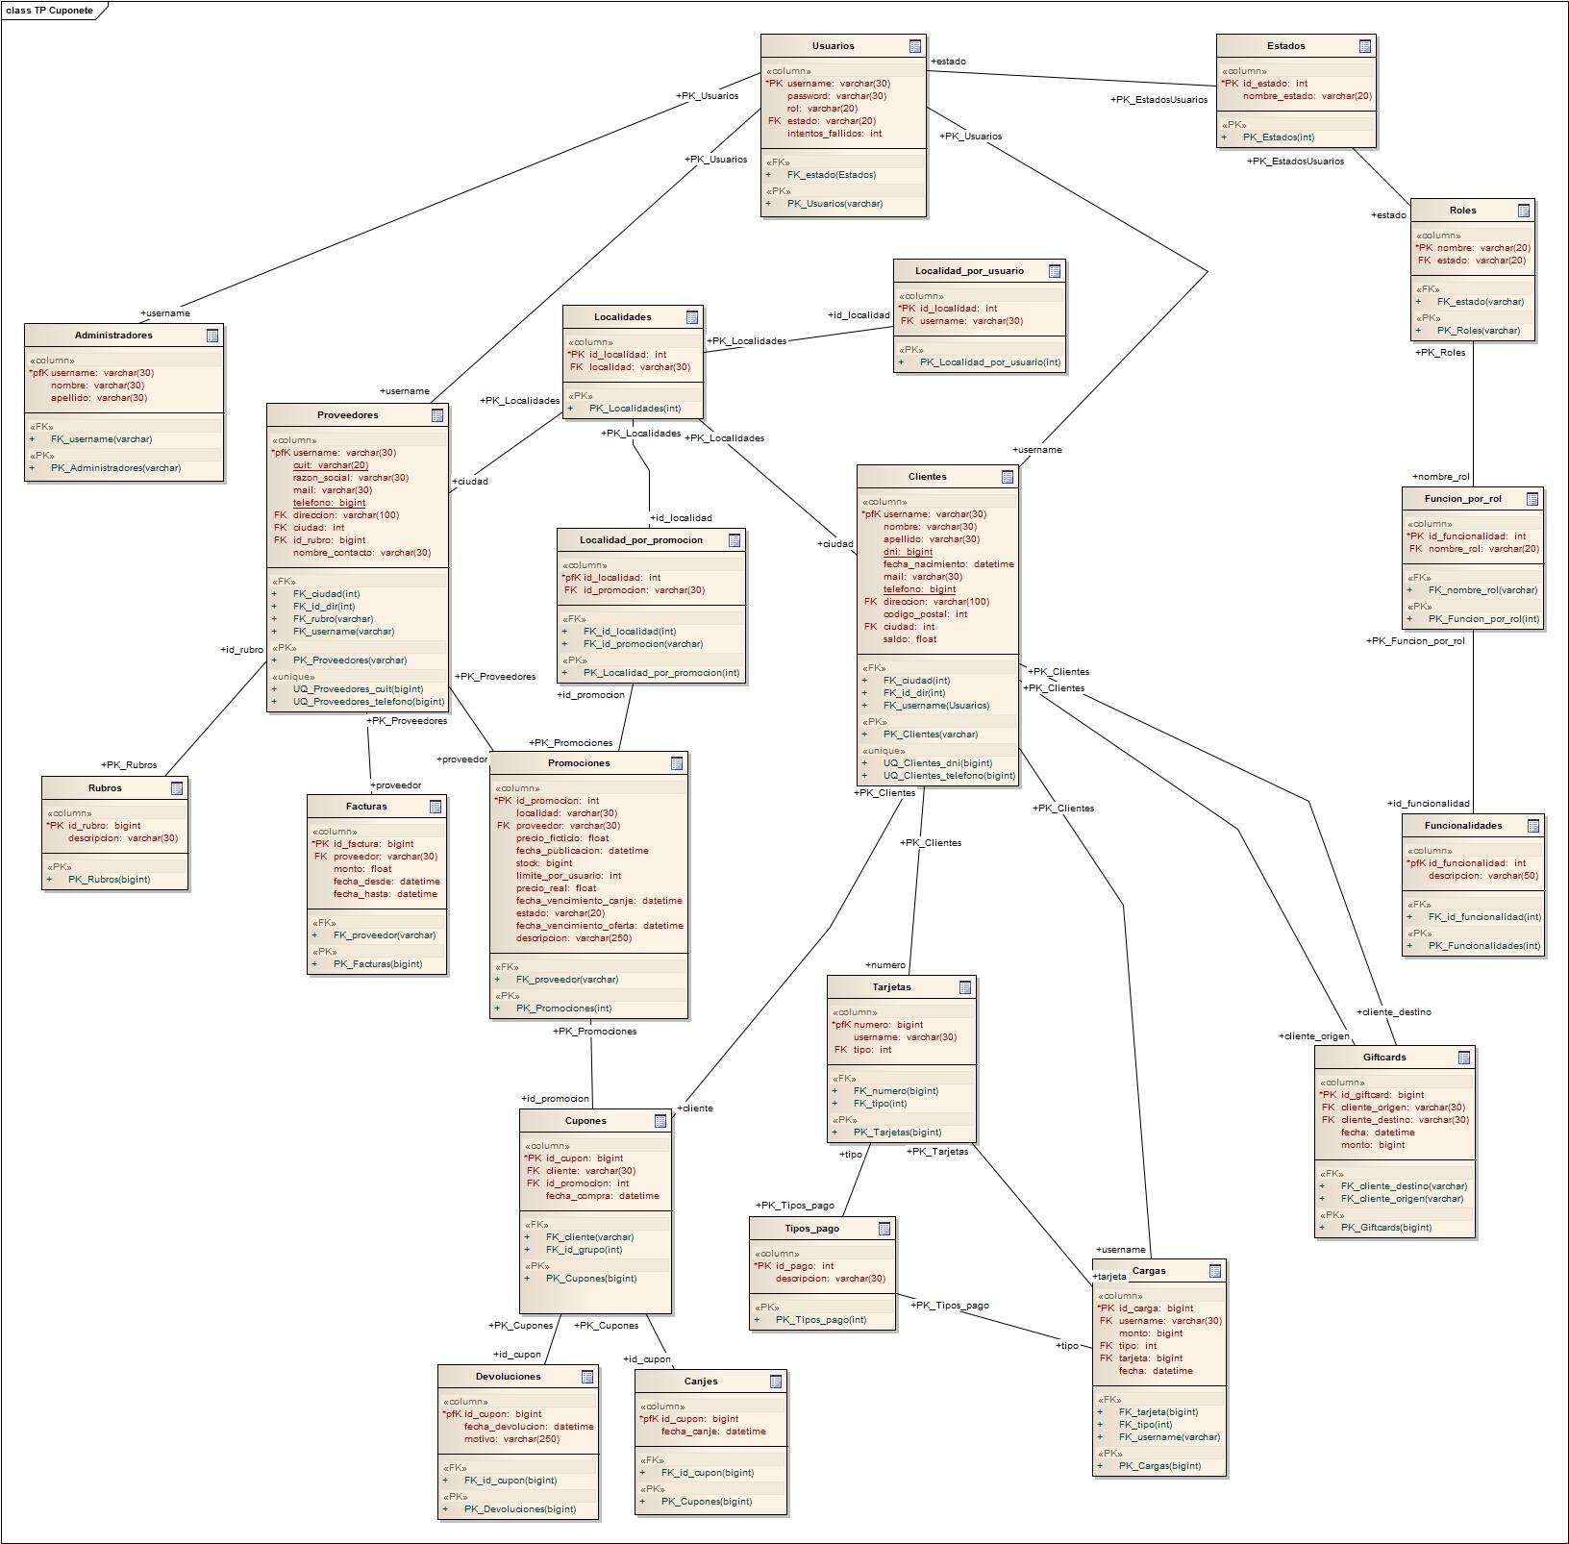

## Descripción de las Entidades

* **Usuarios:** Posee los datos para la autenticación de los usuarios al momento de loguearse al sistema. El campo username en la migración es llenado con el DNI, en caso de los Clientes y con el CUIT en caso de los proveedores, ya que son los atributos que los identifican unívocamente. El campo “password” se encuentra hasheado con el algoritmo SHA256.
* **Clientes:** Entidad que identifica a los clientes. Posee un username como identificador, nombre, apellido, mail, teléfono, dirección, fecha de nacimiento, dni, código postal y el saldo
* **Proveedores**: Entidad que representa a los proveedores. Posee un username como identificador, CUIT, razón social, mail, teléfono, dirección, id de ciudad, id de rubro, código postal y nombre de contacto
* **Administradores:** Representa a los administradores. Al momento de la migración existe un solo administrador, el administrador general. Para la aplicación, se permite crear administradores. Decidimos que con tener un username como identificador, nombre y apellido alcanza para los fines del TP.
* **Roles, Funcionalidades, Funcionalidad_por_rol:** La tabla roles es creada a fin de registrar los roles que existen en nuestro sistema y poder asociar cada rol con un grupo de funcionalidades de la tabla Funcionalidades, mediante la tabla Funcionalidad_por_rol.
* **Estados:** Los usuarios poseen un Estado que puede ser Habilitado, Deshabilitado o Eliminado que los autoriza o no a gozar de las funcionalidades en el sistema. Un usuario está deshabilitado cuando realizó 3 intentos fallidos de acceso al sistema; y está Eliminado cuando se realiza la baja lógica de un usuario. Asimismo, todo un rol puede deshabilitarse.
* **Rubros:** Los proveedores se desempeñan en un rubro particular y varios proveedores pueden desempeñarse en un mismo rubro. Decidimos contar con los roles presentes en la migración, más el agregado de un rubro “otro” para resolver los rubros, pues el tp no contempla una gestión de rubros.
* **Facturas:** Esta tabla guarda la información de las ventas facturadas a un proveedor desde una fecha hasta otra, determinadas, guardando el monto total de ventas de cupones de un proveedor específico (cupones canjeados solamente). Se decidió facturar el 50% del monto total, como una manera de representar la ganancia de la empresa del sistema.
* **Promociones, Localidades, Localidad_por_promocion:** Cada proveedor arma la promoción que desea ofrecer antes que sea publicada, estas promociones son ofrecidas en una o varias localidades, a su vez los usuarios eligen las localidades para las cuales desean obtener información de las promociones ofrecidas en tales lugares.

Además, la tabla Promociones fue utilizada como herramienta para poder solucionar inconsistencias en los códigos de cupones y poder cargar en el sistema todas las operaciones que se realizaron con los mismos, sin perder el dinero que dichas operaciones involucraban.

* **Cupones, Canjes, Devoluciones:** Una vez que los clientes efectúan la compra de una promoción, obtienen un cupón determinado con la información correspondiente al cupón comprado, que se registra en la tabla Cupones, es decir, que Cupones representa todos los cupones comprados por los clientes, tengan el estado que tengan, y los registros se generan una vez que se efectúa la compra. Si el cupón es canjeado, se genera un registro en Canjes, con la fecha del canje, y si se devuelve, se genera un registro en Devoluciones, con la fecha de la devolución y el motivo correspondiente.
* **Giftcards:** Los clientes pueden comprar a otro cliente una determinada suma de dinero para regalársela, esta información es registrada en esta tabla.
* **Tarjetas, Cargas, Tipos_Pago:** Existen 3 tipos de pago que son crédito, débito y efectivo. Mediante un pago el cliente efectúa una carga de crédito para tener saldo en su cuenta, y así poder comprar cupones. La información de las distintas cargas que los clientes realizan es registrado en la tabla Cargas. Un Cliente puede realizar una carga por Tarjeta, teniendo esta tabla con la información de la misma relacionándose con un cliente particular, y decidimos que un cliente puede una sola tarjeta de crédito, y una sola tarjeta de débito

## Decisiones de diseño e implementación

* **Encriptación de Contraseña**: La ejecución de los sp_configure al inicio del script de migración tienen fin exclusivo de poder crear un ensamblado a través de CLR. Tomamos como decisión de diseño incluir el procedimiento de hasheo de las contraseñas del lado de la base de datos. Como el trabajo práctico pide que el algoritmo sea SHA256 y SQL Server provee hasta SHA1 por default, el procedimiento fue creado por CLR (Common Language Runtime), que permite generar un assembly en otro lenguaje de la familia .NET e incluirlo en SQLServer.
* **Direcciones:** Como el TP no requiere una discriminación de direcciones por calle, altura, piso, etc., decidimos registrarlas mediante un solo campo que la integre por completo.
* **Administrador General:** Decidimos generar un registro en Clientes y en Proveedores para el administrador general, a fin de que pueda realizar las operaciones de dichos roles, no así para los administradores comunes. Por ejemplo, un administrador general podrá cargarse crédito y regalar giftcards, mientras que un administrador común no podrá hacerlo.
* **ABM Rol:** Respecto al ABM de Rol, al momento de dar de baja un rol decidimos eliminar las funcionalidades correspondientes a dicho rol. Por ende el usuario con dicho rol no podrá loguearse al sistema. No es que le quitamos el rol al usuario que lo posea, sino que no lo dejamos de gozar de las funcionalidades en el sistema.
* **Registro de Usuario:** Al registrarse un proveedor, se decidió tomar como Rubros los que se encontraron en la migración y la denominación “Otro” para el resto de los rubros. Un nuevo usuario se puede registrar como cliente o proveedor, donde se cargan campos en común como username y password y además los campos distintivos respectivamente de cada rol. Las zonas de preferencia que pueden elegir los que quieran registrarse como Clientes son las obtenidos en el proceso de migración.
* **Regalo de Bienvenida**: se consideró a los clientes que ya estaban en la Maestra como “nuevos” y por ende se les dio el regalo de bienvenida de $10.
* **Carga de crédito:** Si se realiza una carga con tarjeta, se hacen las validaciones correspondientes que resalten la decisión tomada de que un cliente tenga como máximo una tarjeta asociada de cada tipo.
* **Comprar Giftcards:** Como decisión de diseño para resolver el monto fijo, decidimos establecer por archivo de configuración un monto mínimo y máximo de giftcard, variando éste en la vista (combo box) de a 5 unidades.
* **Comprar Cupón:** Decidimos mostrar el código de cupón comprado, siempre y cuando la compra haya sido exitosa, mediante un cuadro de diálogo.
* **Pedir devolución:** Decidimos mostrar los datos del cupón mediante un cuadro de diálogo al cliente que quiere realizar una devolución, y en caso de confirmarlo, se procederá a realizar la devolución, reintegrando el monto del cupón al saldo del cliente. En cuanto al motivo de la devolución, lo resolvimos con un textbox multilínea, donde el usuario podrá explayarse convenientemente.
* **Armar Cupón:** Decidimos generar un código de promoción numérico y random que se le informará, mediante un cuadro de diálogo, al proveedor cuando arme satisfactoriamente la promoción. Esta decisión se debe a que no nos resulta correcto que el proveedor ingrese el código, pues es una cuestión propia del sistema para diferenciar las promociones entre sí.
* **Facturar a Proveedor:** Como el enunciado no aclara cómo hay que seleccionar el proveedor, decidimos resolverlo mediante un combo box que muestra todos los proveedores del sistema, más la posibilidad de no seleccionar ninguno (primera opción de la lista de selección). El importe y número de la factura se muestran en un cuadro de diálogo.
* **Cambio de Rol:** el administrador general puede cambiarle el rol a cualquier usuario del sistema sea Cliente, Proveedor o Administrador. En caso de que el cambio que se haga sea para ser Cliente o Proveedor, al confirmar el cambio aparecerá un formulario de alta donde ya estará cargado y deshabilitado el campo username, y el de contraseña también aparecerá deshabilitado y podrá cargar los campos distintivos de cada rol.
* **ABM Clientes y Proveedores:** En el alta y la modificación consideramos como únicos los campos username, DNI, teléfono y mail en el caso de los clientes; en el caso de proveedores nos decidimos por username, CUIT, razón social, teléfono y mail. Obligatorios para dar de alta o modificar un registro son todos los campos que se le solicitan en el formulario correspondiente.   
  El administrador general puede inhabilitar o habilitar a un usuario en el formulario de modificación.   
  En la modificación de la password de cualquiera de estos dos roles se lleva a cabo presionando el botón “Cambiar password” que abrirá un formulario para poder cambiar este atributo y luego de realizar el cambio o cancelar esa operación vuelve al mismo formulario de Modificación. Los usuarios que se logueen también podrán cambiarse la contraseña o darse de baja en el formulario Main. En el listado de clientes se podrá filtrar la búsqueda según el nombre (texto libre), apellido (texto libre), mail (texto libre) y DNI (texto exacto) y en el de proveedores el filtrado es por razón social (texto libre), CUIT (texto exacto) y mail (texto libre). En estos listados se mostrará a todos los usuarios que tengan ese rol estén en el estado en que se encuentren.   
  También agregamos a los datos del usuario dos botones, “Modificar” y “Eliminar”, que por los cuales se pueden realizar las operaciones que dan sus nombres.   
  Las zonas de preferencia que pueden elegir los Clientes son las existentes en la migración.
* **ABM Administrador:** decidimos agregar esta funcionalidad extra al administrador general para poder crear, habilitar, inhabilitar o eliminar a un administrador ya que el enunciado no lo contempla y es la forma que resolvimos en nuestro diseño para gestionar adminitradores. Realizamos un listado de administradores donde se muestra el username, nombre, apellido, el estado en que se encuentren y tres botones para evitar crear mas formularios, que habilitan, deshabilitan y eliminan un administrador.